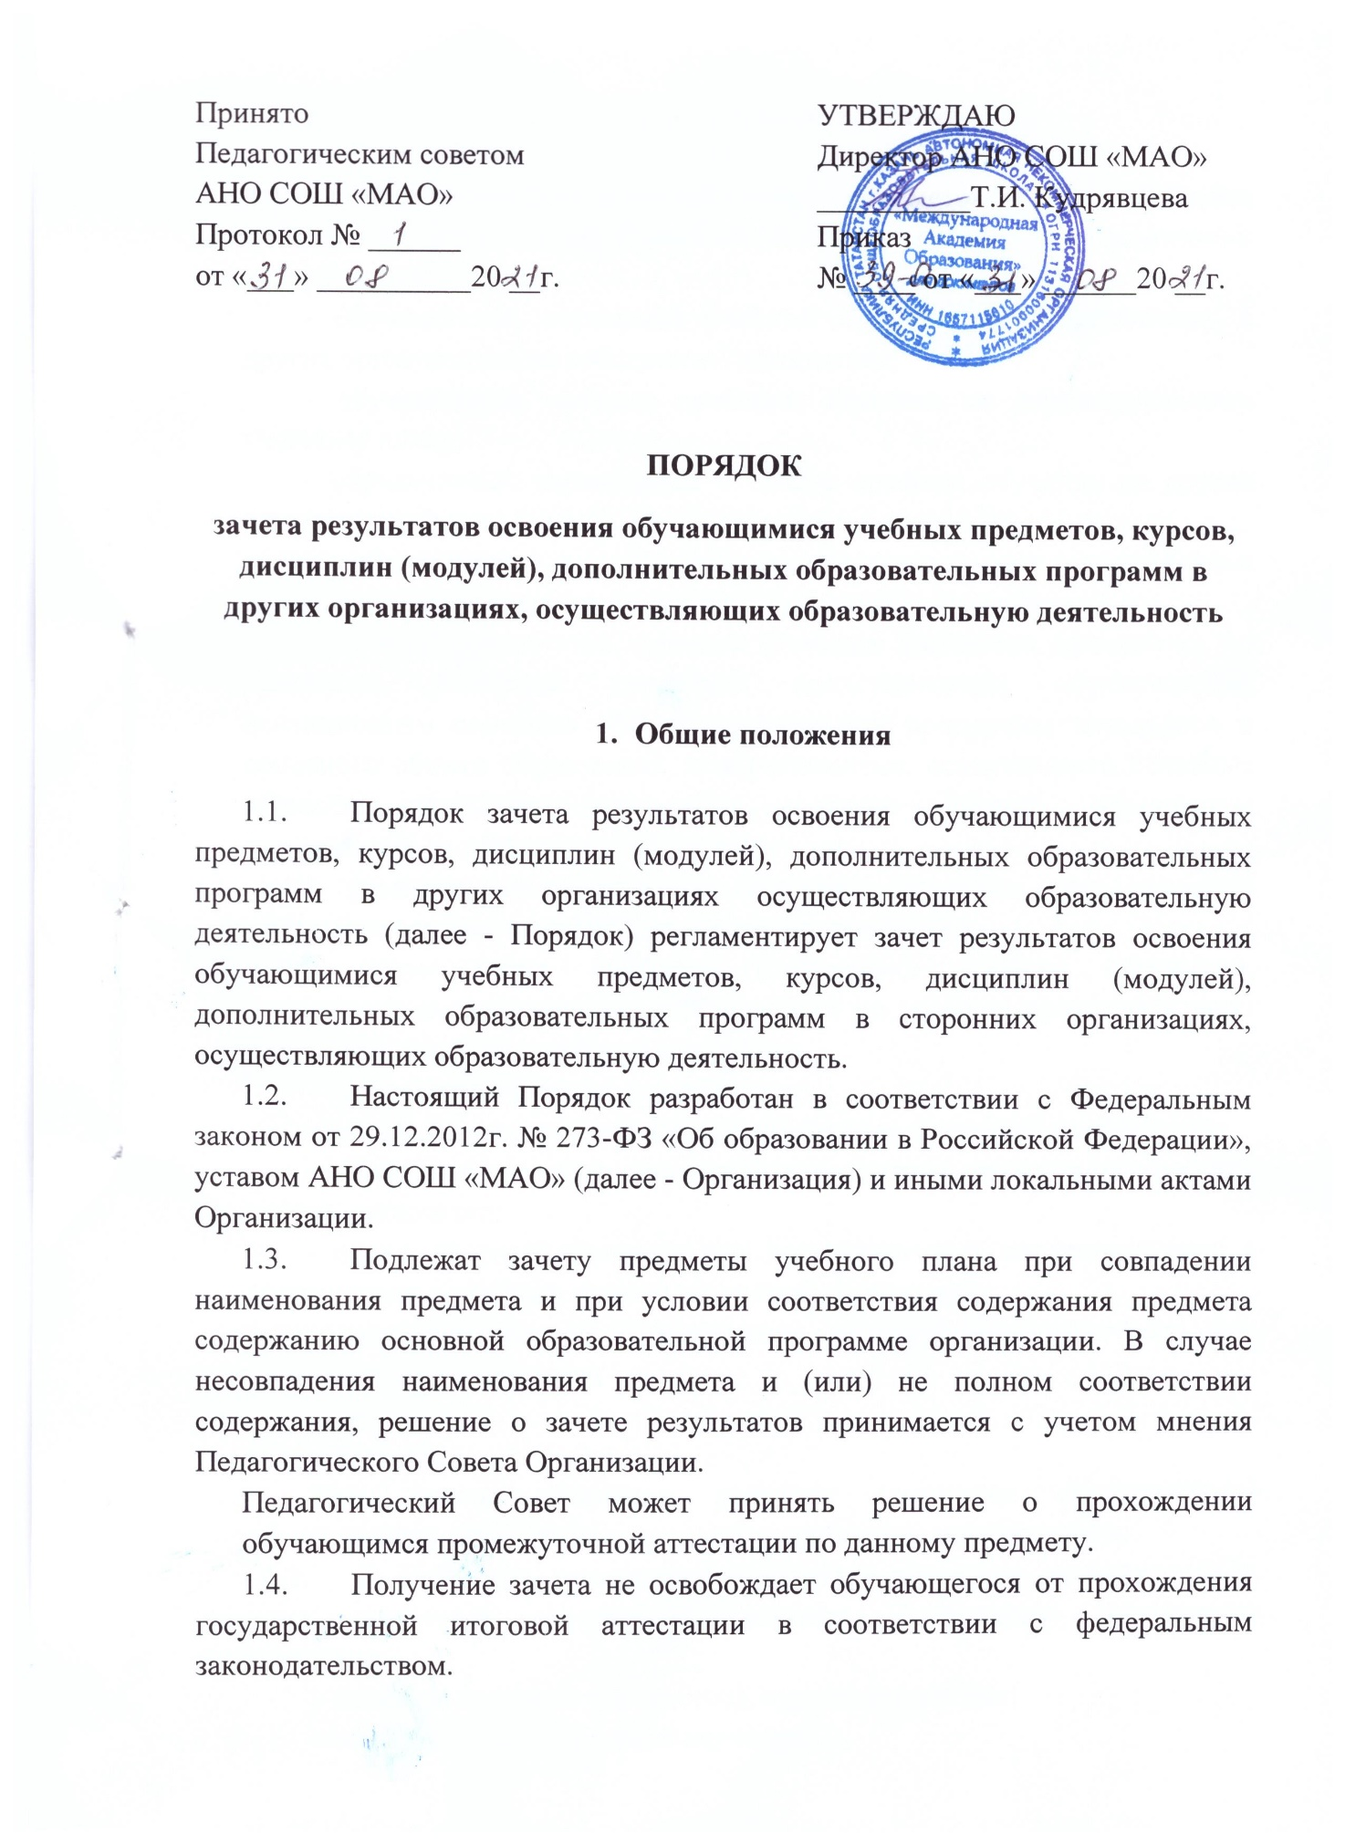

- Порядок зачета результатов

  - Зачет результатов освоения учебных предметов, курсов, дисциплин (модулей), дополнительных образовательных программ сторонних организаций может производиться для:
- обучающихся, изучавших учебный предмет, курс, дисциплину в других организациях по собственной инициативе;
- обучающихся, которые проходят обучение по индивидуальному учебному плану;
- обучающихся, перешедших с одного профиля обучения на другой внутри учреждения;
- обучающихся – экстернов, зачисленных для прохождения промежуточной и (или) государственной итоговой аттестации.
2.2. зачет результатов освоения учебных предметов проводится по заявлению родителей (законных представителей) обучающегося, осваивающего основные общеобразовательные программы начального и основного общего образования, и обучающегося, осваивающего основные общеобразовательные программы среднего общего образования (приложение 1), в котором указываются:
- фамилия, имя, отчество заявителя (фамилия, имя, отчество обучающегося в заявлении законного представителя);
- наименование предмета (предметов), курсов, дисциплин, дополнительных образовательных программ по которым проводится зачет результатов освоения учебных предметов;
- класс (классы), год (годы) изучения;
- полное наименование и юридический адрес сторонней организации;
- объем учебных часов, освоенный при изучении предмета (предметов), курсов, дисциплин;
- форма (формы) итогового или промежуточного контроля знаний в соответствии с учебным планом сторонней организации;
- отметка (отметки) обучающегося по результатам итогового или промежуточного контроля;
- дата;
- подпись.
При подаче заявления родители (законные представители) обучающегося предъявляют документ, подтверждающий их статус.
  - К заявлению прилагается заверенная подписью руководителя и печатью сторонней организации справка, содержащая следующую информацию:
– название предмета (предметов), курсов, дисциплин;
– класс (классы), год (годы) изучения;
- объем учебных часов, предусмотренных для изучения предмета (предметов), курсов, дисциплин в учебном плане;
- форма (формы) промежуточной аттестации учащегося в соответствии с учебным планом сторонней организации;
- отметка (отметки) по результатам промежуточной аттестации.
2.4. По результатам рассмотрения заявления директор Организации принимает одно из следующих решений:
- зачесть результаты освоения обучающимся заявленного предмета в сторонней организации с предъявленной оценкой (отметкой);
- не засчитывать результаты освоения обучающимся заявленного предмета в сторонней организации, так как предъявленные документы не соответствуют пункту 1.3. настоящего Порядка.
О принятом решении директор информирует под роспись заявителя (заявителей) в течение пяти рабочих дней со дня подачи заявления.
  - В случае принятия положительного решения директор издает приказ (приложение 2) о зачете результатов освоения обучающимся заявленного предмета (предметов), курсов, дисциплин.
  - В случает принятия решения об отказе в зачете результатов освоения обучающимся заявленного предмета в сторонней организации директор ставит на заявлении резолюцию «Отказать».

Настоящий локальный нормативный акт принят
с учетом мнения Совета родителей
Протокол заседания №1 от 27.08.21
с учетом мнения Совета обучающихся
Протокол заседания №1 от 28.08.21

Приложение № 1
Директору АНО СОШ «МАО»
от ______________________
(ФИО)

Заявление

Прошу зачесть моему сыну (дочери), ______________________________(ФИО)
следующие предметы, изученные в _____________________________________
____________________________________________________________________
(наименование сторонней организации)
имеющей юридический адрес __________________________________________
____________________________________________________________________
Наименование предмета, курса, дисциплины | Год обучения | Объем освоенных часов | Вид (форма) аттестации | Отметка (оценка)

Справка _________________________________________________ прилагается.
(наименование сторонней организации)

«____» ____________ 20___г. Подпись

Приложение № 2
АВТОНОМНАЯ НЕКОММЕРЧЕСКАЯ ОРГАНИЗАЦИЯ СРЕДНЯЯ ОБЩЕОБРАЗОВАТЕЛЬНАЯ ШКОЛА
«МЕЖДУНАРОДНАЯ АКАДЕМИЯ ОБРАЗОВАНИЯ»
Приказ
«___» ___________ 20___г. № _______
В соответствии с п. 6,7 ч.1. ст. 34 «Основные права обучающихся и меры их социальной поддержки и стимулирования» Федерального закона «Об образовании в Российской Федерации» 273-ФЗ, Уставом АНО СОШ «МАО», Порядком зачета результатов освоения обучающимися учебных предметов, курсов, дисциплин (модулей), дополнительных образовательных программ в других организациях, осуществляющих образовательную деятельность, на основании заявления
____________________________________________________________________
(ФИО)
и справки ___________________________________________________________
(наименование сторонней организации)
ПРИКАЗЫВАЮ:
- Зачесть учащемуся ___ класса _____________________________________
(фамилия, имя)
результаты изучения _____________________ с отметкой «___» (________________)
(наименование предмета, курса, дисциплины)
- Классному руководителю _____ класса _____________________________
(ФИО)
до «___» ______________ 20___г. включительно внести необходимые записи в классный журнал и личное дело
____________________________________________________________________
(фамилия, имя)
3. Контроль исполнения настоящего приказа возложить на заместителя директора по УВР __________________________________________________
(ФИО)
Приложения:
1. Заявление Ф.И.О. на 1 листе.
2. Справка _______________________________________________ на 1 листе.
наименование сторонней организации
Директор:
С приказом ознакомлен: Подпись, фамилия
дата

